Predložitev in javna objava poročil o volilnih in referendumskih kampanjah

Navodila za pripravo okolja in namestitev aplikacije ter opis funkcionalnosti in tehničnih zahtev

Kazalo
1 Uvod 3
2 Tehnične zahteve razvojnega okolja 3
2.1 Izvorna koda 3
2.2 Podatkovni model in povezani viri 3
2.3 Podatkovni model: Seznam primarnih tabel z opombo v katerem delu uporabniškega vmesnika se uporablja) 3
3 Namestitev aplikacije 4
3.1 Priprava spletne aplikacije 4
3.2 Priprava podatkovne zbirke 4
3.3 Konfiguriranje nastavitev aplikacije 4
4 Popis funkcionalnosti aplikacije 5
4.1 Uvod 5
4.2 Skupine uporabnikov 5
4.3 Funkcije produkta 6
4.3.1 Poročevalec 6
4.3.2 Referent 8
4.3.3 Zunanji nadzorniki 8

Uvod

Spodnja navodila vsebujejo potrebne informacije za pripravo okolja in namestitev aplikacije »Predložitev in javna objava poročil o volilnih in referendumskih kampanjah« v testno ali produkcijsko okolje.

Tehnične zahteve razvojnega okolja
Obstoječa aplikacija je zgrajena na naslednjih tehnologijah:
Podatkovna baza je MS SQL,
Razvojna platforma je .NET MVC (entityFramework), jQuery in jQueryUI.

Izvorna koda
izvorna koda je shranjena na SVN strežniku.

Podatkovni model in povezani viri

Za pravilno delovanje aplikacije morajo biti na podatkovni zbirki ustvarjeni tudi naslednji elementi za potrebe integracije:
- Procedura: vrk_ePooblastila
- Procedura: vrk_ePooblastila_getCert
- Procedura: vrk_prsInfo
- Procedura: vrk_rtrInfo
- View: v_uporabniki
- View: v_obcina_izpostava

Podatkovni model: Seznam primarnih tabel z opombo v katerem delu uporabniškega vmesnika se uporablja)

OsnovniPodatki | Podatki o transakcijskem računu organizatorja kampanje (UI: poročilo o kampaniji)
 | Podatki o organizatorju in vrsti kampanje
Porocilo | Podatki o poročilu
PorociloAkcijaLog | Zgodovina sprememb v poročilu
PorociloVerzija | Podatki o verziji poročila
izdatek | Podatki o izdatkih (UI: seznam izdatkov)
NakaziloHumanitarniNamen | Podatki o nakazilih v humanitarni namen (UI: Seznam nakazil v humanitarne namene)
Posojilo | Seznam posojil (UI: Seznam posojil)
PrispevekFizicnaOseba | Seznam prispevkov fizičnih oseb (UI: Seznam prispevkov fizičnih oseb
PrispevekNasprotjeZVRK | Seznam prispevkov, zbranih v nasprotju z ZVRK (UI: Seznam prispevkov, zbranih v nasprotju z ZVRK)
PrispevekReferndumskaKampanja | Seznam prispevkov v referendumski kampaniji.
PrispevkiSredstvaObveznosti | Prispevki, sredstva in obveznosti (UI: Prispevki, sredstva in obveznosti)

Namestitev aplikacije

Namestitev aplikacije »Predložitev in javna objava poročil o volilnih in referendumskih kampanjah« izvedemo v naslednjih korakih:
- Priprava spletne aplikacije,
- Priprava podatkovne zbirke,
- Konfiguriranje nastavitev aplikacije.

Postopek namestitve v testno ali produkcijsko okolje se ne razlikuje. Morebitne spremembe nastanejo samo pri določanju nastavitev, kot opisano v poglavju 3.3 Konfiguriranje nastavitev aplikacije.

Priprava spletne aplikacije

Na strežniku zaženemo orodje »Microsoft Information Servicer (IIS) Manager« kjer kreiramo novo spletno aplikacijo »Vrk«. To izvedemo z naslednjim postopkom:
- z desnim klikom na »Sites / Default Web Site« in izbiro »Add Application«.
- V prikazanem obrazcu vpišemo ime aplikacije (recimo vrk) in fizično pot aplikacije (recimo C:\inetpub\wwwroot\vrk) ter izberemo Application pool, ki uporablja različico Microsoft .NET Framework 4.5.

Iz namestitvenega CDja kopiramo vsebino mape »Publish« v mapo, ki smo jo izbrali kot fizično pot aplikacije (recimo C:\inetpub\wwwroot\vrk).

Priprava podatkovne zbirke

Na kreirani podatkovni zbirki izvedemo skripto »Create_objects.sql«, ki se nahaja v mapi »SQL Scripts« namestitvenega CDja. Izvedba je uspešna, če se izpiše »Command(s) completed successfully.«. Sicer preverimo pravice uporabnika, pravilno izbrano podatkovno zbirko ali pa se posvetujemo s skrbnikom podatkovnega strežnika.

Konfiguriranje nastavitev aplikacije

Za pravilno delovanje aplikacije je potrebno izvesti določiti spodaj navedene nastavitve aplikacije. Nastavitve se nahajajo v datoteki web.config v fizični mapi aplikacije (recimo C:\inetpub\wwwroot\vrk). V datoteki, ki je vrste XML se nastavitve nahajajo znotraj značk »connectionStrings«, »<appSettings>« ter značke »<applicationSettings>«.

Nastavitev | Nadrejena značka | Dovoljene vrednosti | Opomba
DefaultConnection | connectionStrings | besedilo | Povezovalni niz do podatkovne zbirke.
TestEobjave | appSettings | true/false | Namenjeno testiranju aplikacije v okolju, kjer servis za eObjave ni na voljo. True – dejanska objava se ne izvede, false – objava se izvede. Privzeta vednost: false
TestUser | appSettings | true/false | Namenjeno testiranju aplikacije. True – namesto prijavljenega uporabnika se uporabi uporabnik z id-jem v nastavitvi TestUserId. Privzeta vednost: false.
TestUserId | appSettings | Celo število | Namenjeno testiranju aplikacije. Vpisana vrednost se uporabi kot ID uporabnika. V primeru, da uporabnik s tem id-jem ne obstaja se za podatke uporabnika uporabijo nastavitve: TestUsername, TestUserId, TestUserIme, TestUserPriimek. Privzeta vednost: <prazno>.
TestUsername | appSettings | Besedilo | Namenjeno testiranju aplikacije. Privzeta vednost: <prazno>.
TestUserIme | appSettings | Besedilo | Namenjeno testiranju aplikacije. Privzeta vednost: <prazno>.
TestUserPriimek | appSettings | Besedilo | Namenjeno testiranju aplikacije. Privzeta vednost: <prazno>.
TestUserTip | appSettings | Celo število | Namenjeno testiranju aplikacije. Vpisana vrednost se uporabi tip uporabnika in sicer:  - 1 ali <prazno>: poročevalec  - 5 referent  - 7 zunanji nadzornik  - 8 nadzornik.  Privzeta vednost: <prazno>.
PorociloPdfPotRoot | applicationSettings | Besedilo | Polna pot do mape kamor aplikacija shranjuje poročila v PDF in Excel obliki. Privzeta vednost: <prazno>.
eObjaveUser | applicationSettings | Besedilo | Uporabniško ime za prijavo na spletni servis eObjave. Privzeta vednost: VRKobjave.
eObjavePass | applicationSettings | Besedilo | Geslo za prijavo na spletni servis eObjave. Privzeta vednost: 20V1;4r11k.

Popis funkcionalnosti aplikacije

Uvod

Spletna aplikacija »Predložitev in javna objava poročil o volilnih in referendumskih kampanjah« omogoča poročevalcem oddajo podatkov prek spletnih obrazcev z ustreznimi kontrolami, izdelavo zbirnega poročila in oddajo poročila z e-podpisom ali podpisom ustreznega potrdila na papirju. Aplikacija tudi omogoča referentom tabelaričen pregled oddanih podatkov, statusov procesa oddaje in potrjevanje poročil za objavo.

Skupine uporabnikov

Skupine uporabnikov aplikacije so:
- Poročevalci - lahko vnašajo in oddajajo poročila o kampanjah.
- Referenti - lahko uporabljajo spodaj navedene funkcionalnosti referentskega vmesnika,
- lahko potrjujejo ustreznost in s tem javno objavijo poročila o kampanjah.
- Zunanji nadzorniki - lahko uporabljajo spodaj navedene funkcionalnosti referentskega vmesnika,
- ne morejo delati nikakršnih sprememb niti potrjevati poročil.
- Nadzorniki - lahko vnašajo in urejajo nazive in druge atribute volitev in referendumov.

Funkcije produkta

Poročevalec
Aplikacijo lahko uporabljajo poročevalci organizatorjev kampanj, ki so lahko zastopniki poslovnih subjektov vpisanih v PRS (pravna oseba, samostojni podjetnik ali posameznik, ki samostojno opravlja dejavnost) oziroma njihovi pooblaščenci ali pa fizične osebe. Oseba, ki odda poročilo o kampanji je v nadaljevanju navedena kot poročevalec.

Funkcionalnosti uporabnika v vlogi »Poročevalec« so:
- pregled že oddanih poročil istega poročevalca z možnostjo popravljanja podatkov v obstoječih poročilih in ponovna oddaja poročil ter brisanje že oddanih poročil,
- oddaja podatkov za novo poročilo,
  - izbira naziva volitev ali referenduma (iz šifranta),
  - prikaz seznama obrazcev (volitve 7, referendum 8),
  - izbira obrazca in vnos sklopov podatkov v posamezen obrazec,
  - izdelavo poročila po vnosu vseh obrazcev,
  - e-podpisovanje poročila ali podpisovanje potrdila o oddaji poročila,
- objava poročil v podsistemu eObjave.

Ob vstopu na stran Poročevalec izbere Oddaja novega poročila o kampanji ali Prikaz oddanih poročil o kampanjah.
Prikaz oddanih poročil omogoča pregled že oddanih poročil poročevalca oz. v primeru, ko to ni fizična oseba tudi pregled oddanih poročil za katere ima poročevalcev e-pooblastilo za oddajo.
Pri izbiri Urejanje aplikacija javi opozorilo, kjer pa po potrditvi lahko poročevalec nadaljuje z delom in sicer:
- prikaže se seznam obrazcev, kot pri vnosu,
- podatki na obrazcih so pred-napolnjeni s podatki iz oddanega poročila,
- omogoči se izdelava poročila in oddaja,
- v primeru, da je poročilo že bilo javno objavljeno, se zabeleži nova različica podatkov poročila,
- po potrditvi s strani referenta, se izvede javna objava oz. nadomestna javna objava poročila.

Pri izbiri Brisanje, v primeru, da poročilo še ni bilo javno objavljeno, lahko poročevalec nadaljuje z akcijo Brisanje po potrditvi.

V primeru, ko je poročilo že bilo objavljeno, pa poročevalec lahko odda zahtevo za brisanje, a le-to potrdi referent in se ta izvede po potrditvi in samo poročilo umakne iz poročila v eObjavah.

Oddaja novega poročila o kampanji se prične z izbiro kampanje iz spustnega seznama. Z izbiro dobi seznam obrazcev, ki jih mora izpolniti ter njihov status.
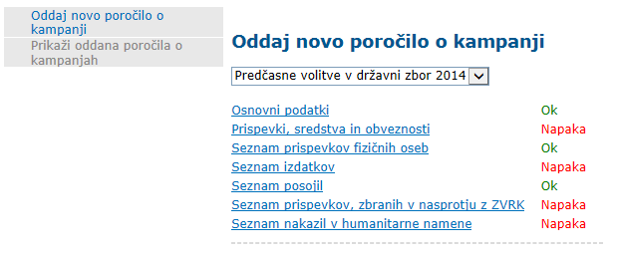
Na obrazcu Osnovni podatki se po vnosu številke tekočega računa določeni podatki samodejno izpolnijo in je popravljanje le-teh onemogočeno, ostale je potrebno ročno dodati.
Na obrazcu Prispevki, sredstva in obveznosti v vnosna polja vnese ustrezne podatke.
Na Seznam prispevkov fizičnih oseb preko gumba Dodaj poročevalec vnese podatke o fizični osebi ter znesek prispevka. Po shranjevanju so ti podatki prikazani v tabeli.
Postavke na Seznam izdatkov se vnaša preko gumba Dodaj, kjer poročevalec Vrsto izdatka izbere iz spustnega seznama, z vnosom Matične številke se zapiše dobavitelj in njegov naslov, številko računa in znesek pa poročevalce sam doda. »Seznam izdatkov« omogoča uvoz podatkov oziroma prejetih računov v obliki XLS (Excel),
Seznam posojil se polni preko gumba Dodaj, kjer v polja poročevalec vnese ustrezne podatke in jih shrani.
Kot tudi ostale obrazce tudi Seznam prispevkov, zbranih v nasprotju zv ZVRK polni poročevalec preko gumba Dodaj. Pri tem prvo izbere ali gre za Nedovoljen vir prispevkov ali za Prispevke, ki presegajo z ZVRK dovoljeno višino. Glede na izbiro se kot Vrsta prispevka v spustnem seznamu ponudijo različne možnosti.
Obrazec Seznam nakazil v humanitarne namene se izpolni preko gumba dodaj in prikaz morebitnih nakazil je viden v tabeli.
Obrazec Seznam prispevkov pravnih oseb za referendumske kampanje se na seznamu poročil prikaže le v primeru, ko poročevalec izpolnjuje poročilo referendumski kampanji in se polni kot vsi ostali obrazci preko gumba Dodaj.
Ko so vsi obrazci pravilno izpolnjeni in imajo status Ok se prikaže možnost izbire Oddaj in Izpis poročila. S klikom na gumb Oddaj je to poročilo vidno na strani Prikaži oddana poročila o kampanjah.
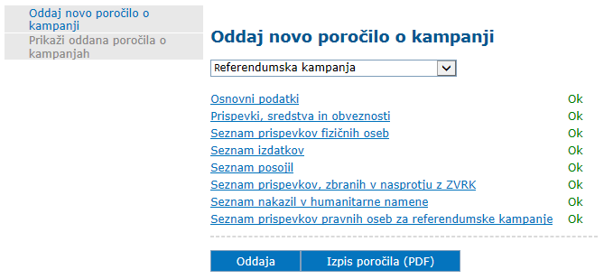

Referent
Funkcionalnosti uporabnika v vlogi »Referent« so:
- iskanje in pregled podatkov in PDF dokumentov posameznih poročil s prikazom statusa postopka,
- tabelaričen pregled statistika oddaje poročil o kampanjah,
- iskanje in pregled podatkov posameznega poročevalca in poročila.

Po oddaji poročila s strani poročevalca je naloga referenta, da poročilo pregleda in potrdi za javno objavo. To stori v pregledu oddanih poročil.
Poleg pregleda oddanih poročil ima referent na voljo tudi statistični pregled oddanih poročil po statusih.
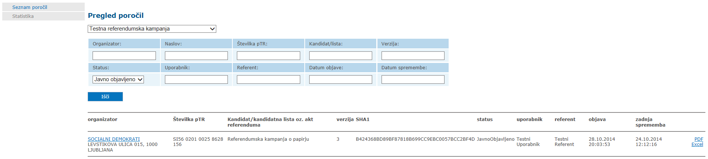

Zunanji nadzorniki
Funkcionalnosti uporabnika v vlogi »Zunanji nadzornik« so:
- iskanje in pregled podatkov in PDF dokumentov posameznih poročil – samo javno objavljena poročila.

Enako kakor Referent ima tudi poročevalec možnost pregleda oddanih poročil s to razliko, da ima zunanji poročevalec vpogled zgolj v poročila, ki so že bila javno objavljena, torej jih je potrdil referent.

Nadzorniki
Funkcionalnosti uporabnika v vlogi »Nadzornik« so:
- iskanje in pregled podatkov in PDF dokumentov posameznih poročil s prikazom statusa postopka,
- tabelaričen pregled statistika oddaje poročil o kampanjah,
- iskanje in pregled podatkov posameznega poročevalca in poročila,
- vnos šifranta SifNazVr z osnovnimi podatki o volitvah in referendumih.

Nadzornik kot skrbnik aplikacije ima enake možnosti kot Referent z dodatno možnostjo urejanja šifranta SifNazVr – šifranta nazivov volitev ali referendumov.

